Муниципальное Бюджетное Общеобразовательное Учреждение
«Цивильская средняя общеобразовательная школа №1
имени Героя Советского Союза М.В. Силантьева»
города Цивильск Чувашской Республики

My Сalendar of 2018

Продукт проектной работы

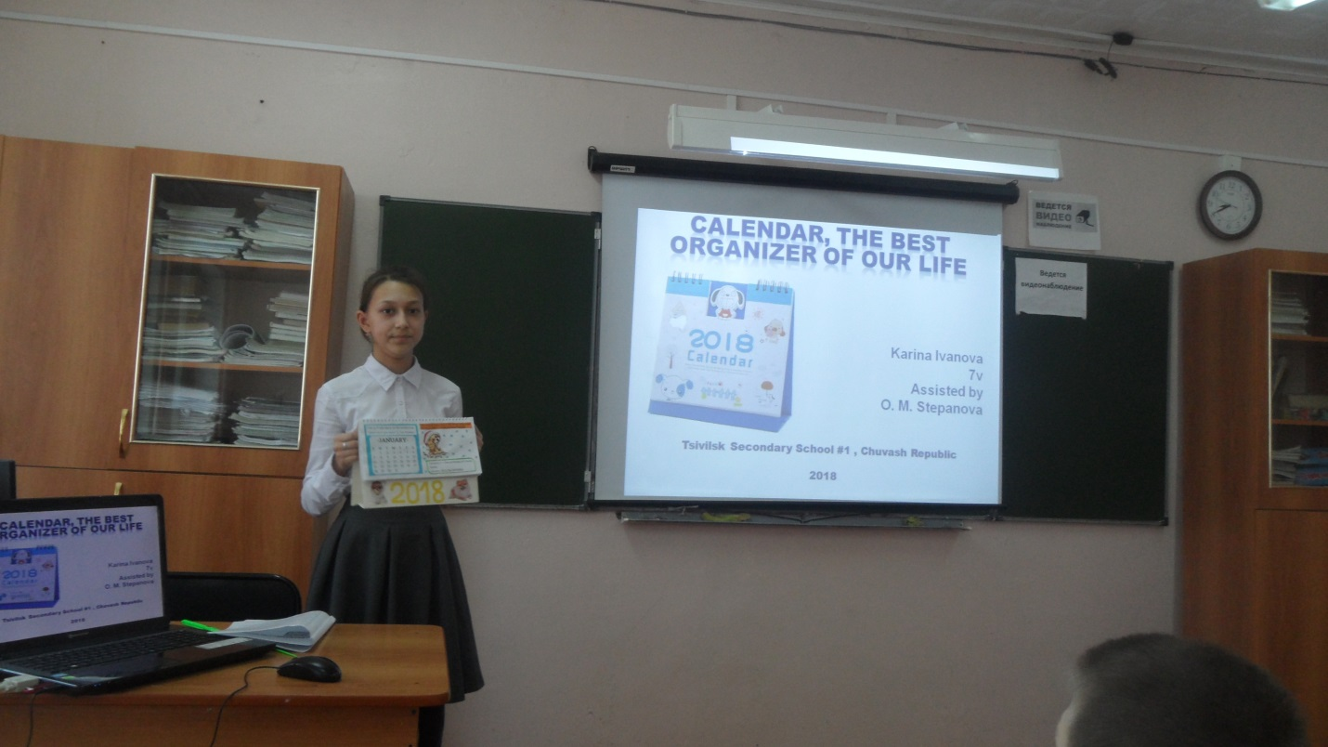
Автор:
Карина Иванова
Руководитель:
Степанова Ольга Михайловна

2017
Краткое описание работы:
Проектная работа – Календарь 2018 представлен по теме «Год Собаки». Он содержит все 12 месяцев – 12 страниц. Страницы прикреплены пружиной и открываются как у настоящего календаря. Каждая страница месяца содержит календарь месяца с указанием дней недели и изображением собачек. К каждой странице подобраны мудрые высказывания и пословицы о собаках на английском языке. На каждой странице проявляется художественные зарисовки ученицы – звездочки, цветочки и другие мелкие рисуночки, которые придают календарю особый вкус.
Страницы календаря также содержат любимые праздники и дни рождения
родственников автора.

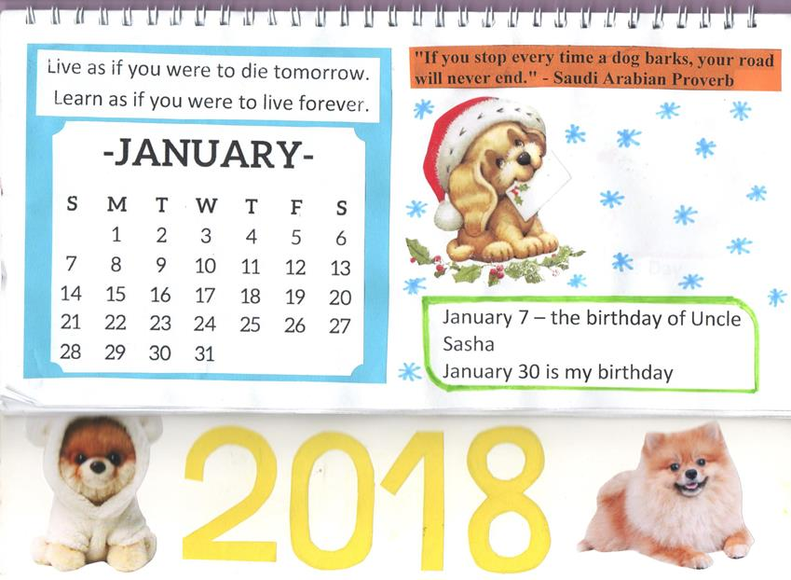

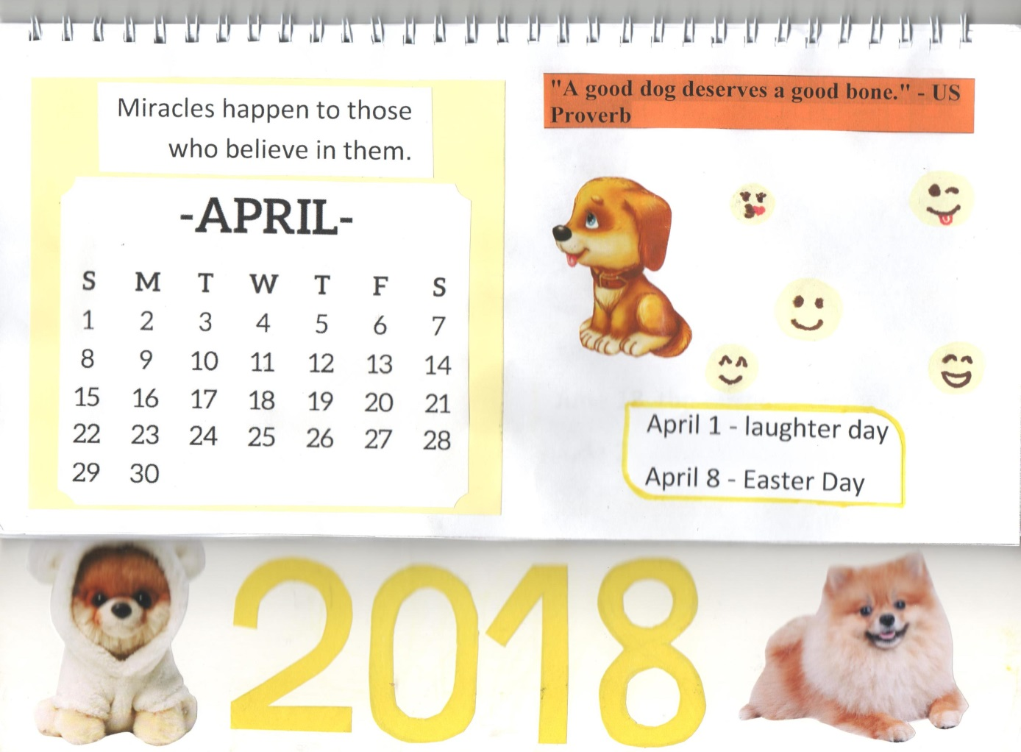

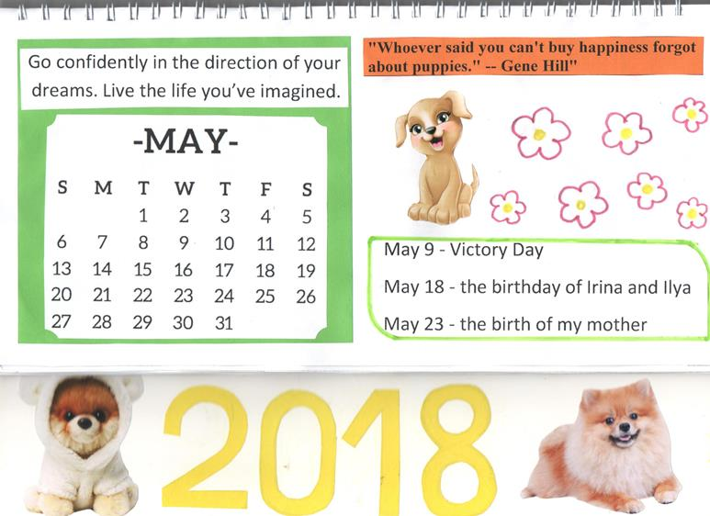
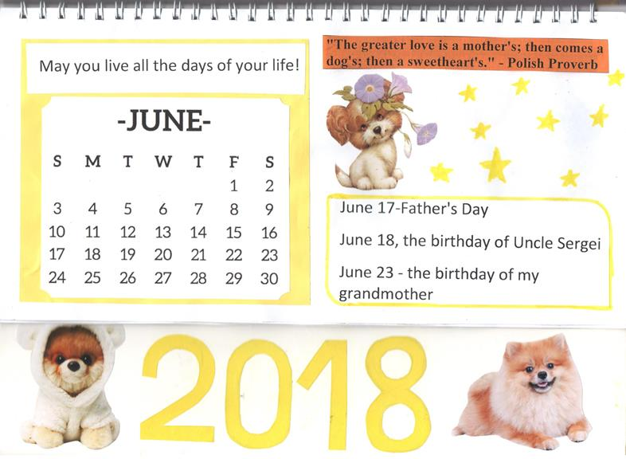

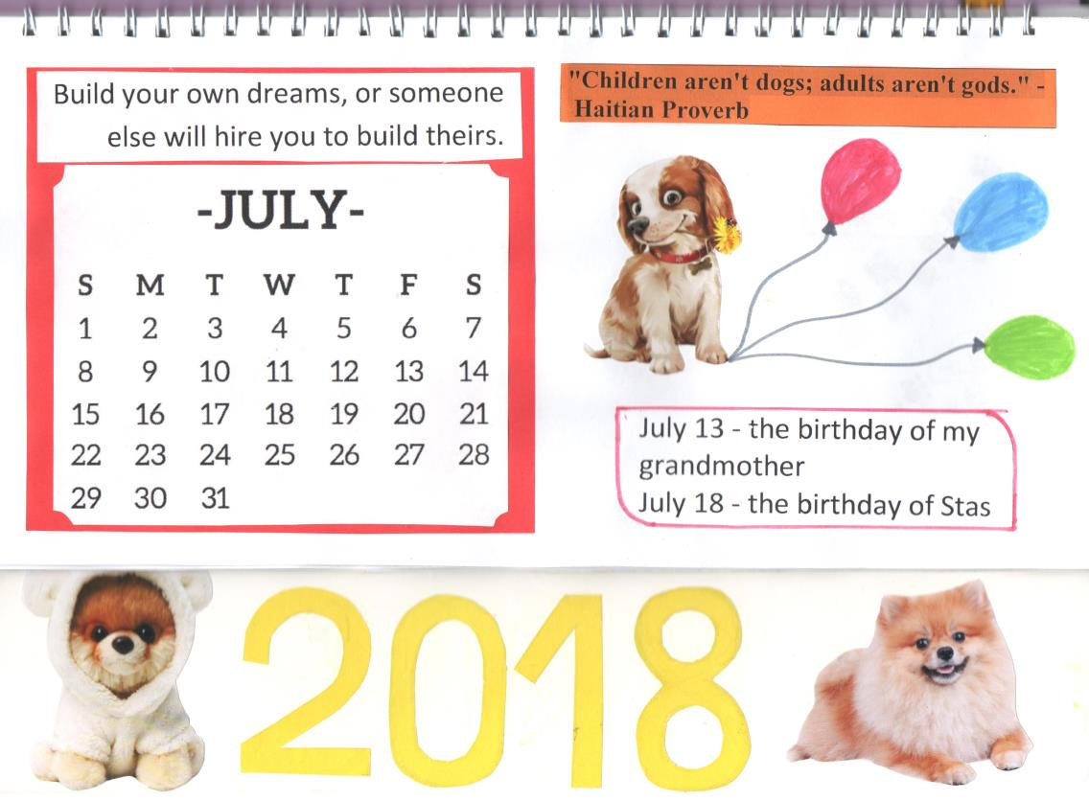
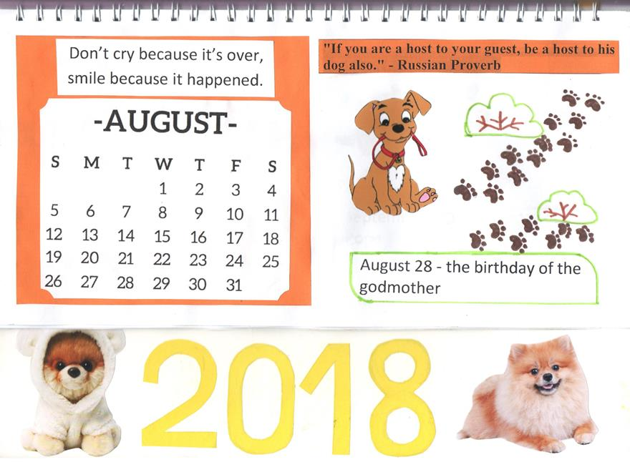

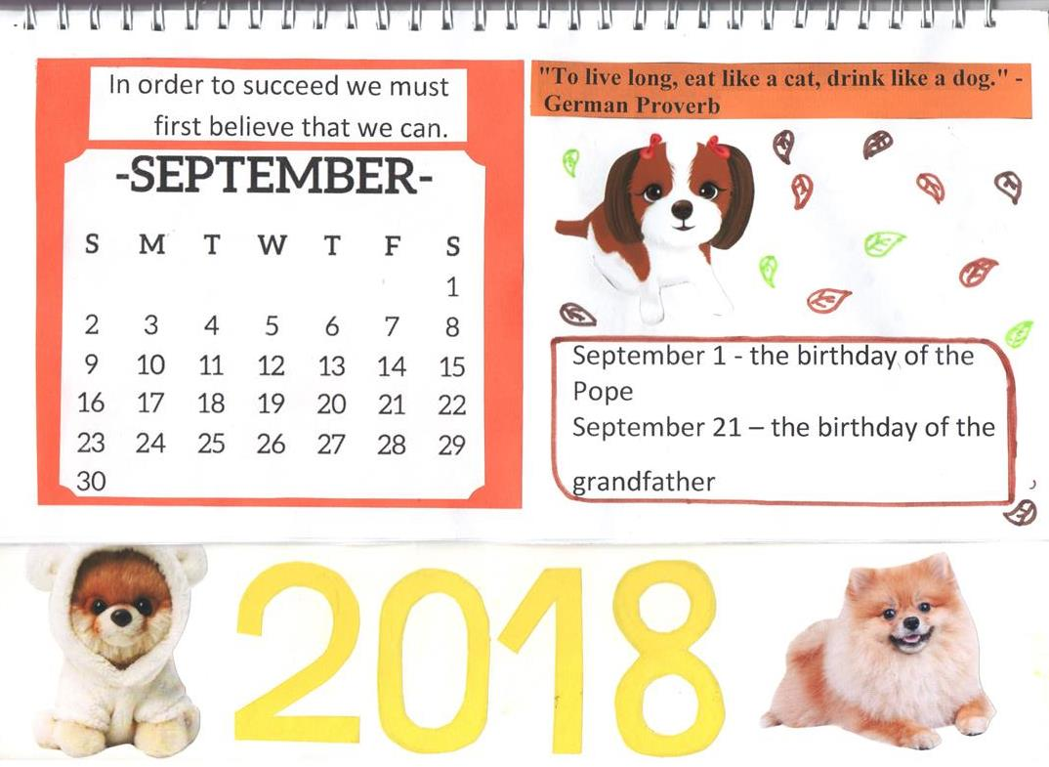
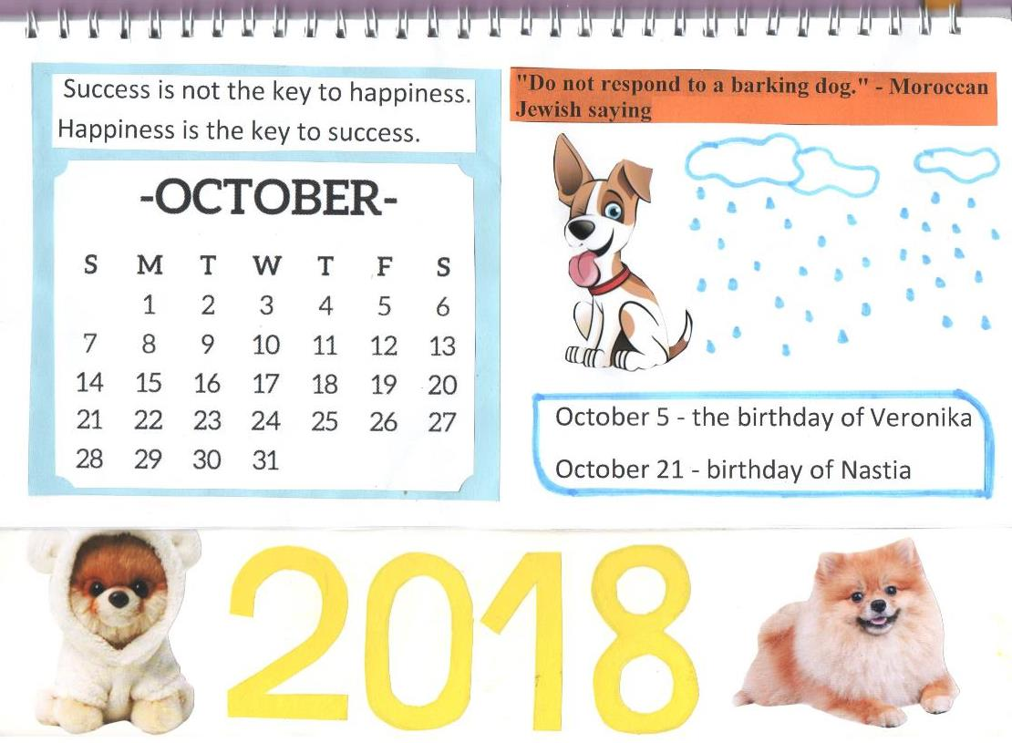

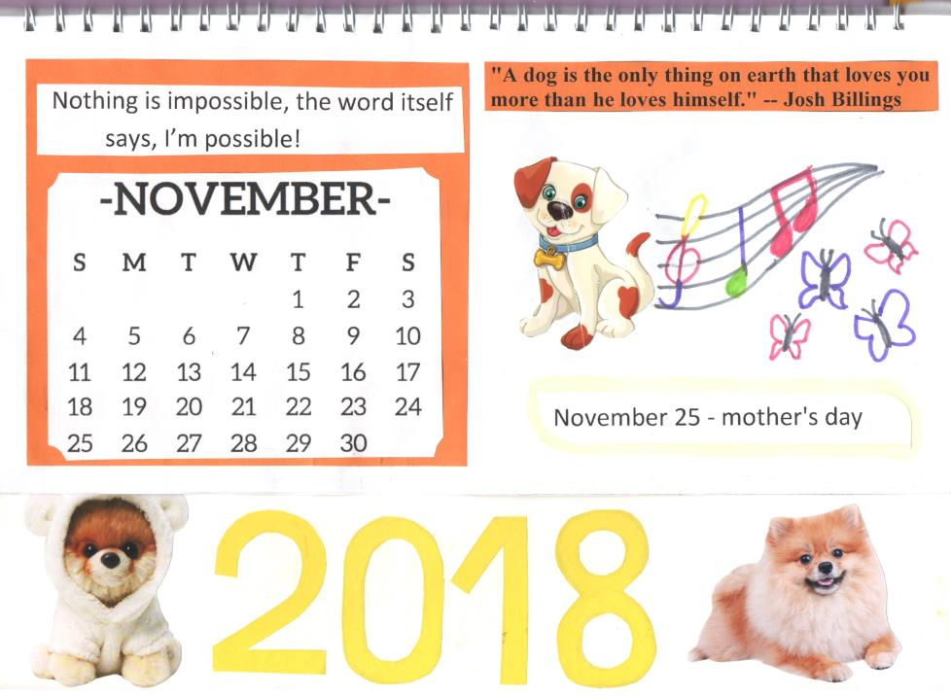

В работе над календарем при подборе выражений и пословиц
автор использовал источник
Dog proverbs http://www.dogquotes.com/dogproverbs.htm

